对于全概率和贝叶斯

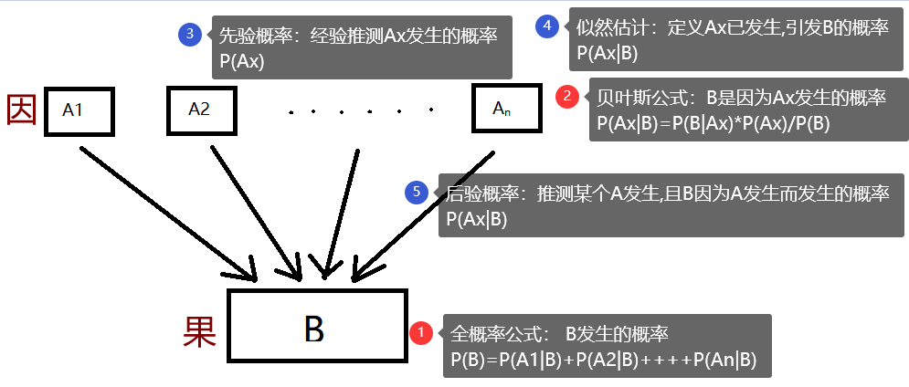

对于MLE和MAP

**概率是已知模型和参数，推数据。统计是已知数据，推模型和参数。**

MLE：我出门忘记带钥匙的概率是0.1（**自己认为的p(θ)**）

但是我十次出门七次忘记带钥匙

通过MLE计算我出门忘带钥匙的概率是0.7即（**由数据推测出的先验p（θ）**）

才符合我十次出门七次忘记带钥匙的情况

但我认为这并不准确，不符合我原来我认为的先验概率，不符合我的经验。

MAP：同样的情况，MLE计算时考虑先验概率

当次数足够大时，一千次出门有七百次忘记带钥匙

MAP计算出我忘带钥匙的概率还是0.7 即P（θ）

可以认为我给MLE加上了正则化，

**把先验概率（自己认为的p（θ））可能出错的可能考虑进来**

**当不需要考虑先验概率时，用MLE,否则用MAP**